

**2016**

AHC LOGISTIC Operador Logístico Integral

17/07/2016



**MANUAL DE INSTALACION**

**CREACION DE INSTALADOR EN VISUAL BASIC 2013**

1. Creamos el proyecto en Visual Studio

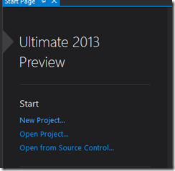

1. Creamos un proyecto tipo Windows Form Application.

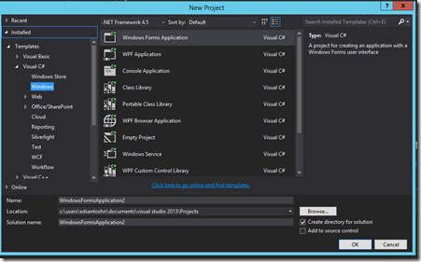

1. Una vez creado y construido todo el proyecto, vamos a la pestaña de “Explorador de Soluciones” en Visual Studio, hacemos click derecho en el nombre del proyecto y hacemos click Publish o Publicar.

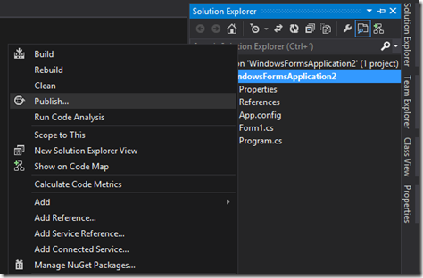

Nos aparecerá la siguiente ventana.

**Nota**: Debemos de indicar dónde queremos que el instalador y todos los archivos se guarden, si lo dejamos tal cual se guardara en la carpeta donde se encuentra el proyecto.

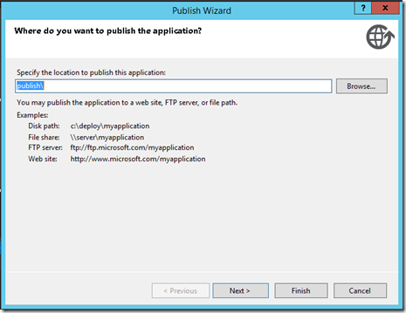

1. Tenemos tres opciones para alojar nuestra aplicación Alojar en Web, Alojar en un recurso compartido de archivos y  Alojar en un CD-ROM o DVD-ROM.

Alojar en Web: Debe de indicar la dirección del sitio en el paso número 3, he indicar si la aplicación estará disponible sin internet.

Alojar en un recurso compartido de archivos: Debemos de indicar una dirección válida para el archivo con el formato \\EduRamirez\LatamTechnology\

Alojar en un CD-ROM o DVD-ROM: en este caso será el que utilizaremos y por el momento no necesitamos indicar ninguna dirección.

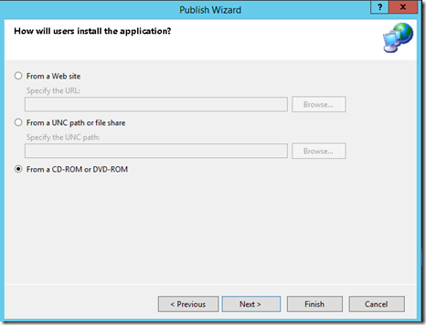

Presionamos Siguiente o Next

1. Ahora, debemos de indicar donde la aplicación buscara las actualizaciones. Puede ser desde un recurso compartido de archivo o un sitio web, nosotros seleccionamos “por laboratorio” que la aplicación no buscara actualizaciones.

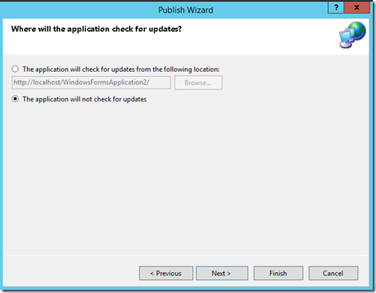

Presionamos siguiente.

1. Verificamos que todo este como deseamos y presionamos finalizar o finish

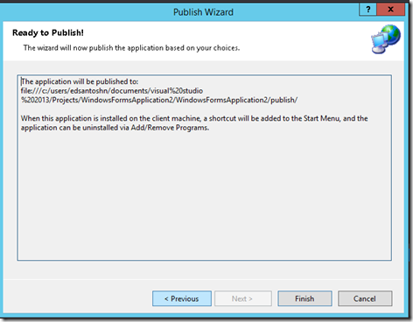.

Bien, ahora nos abrirá la carpeta donde se encuentra nuestro instalador y todos los archivos necesarios.

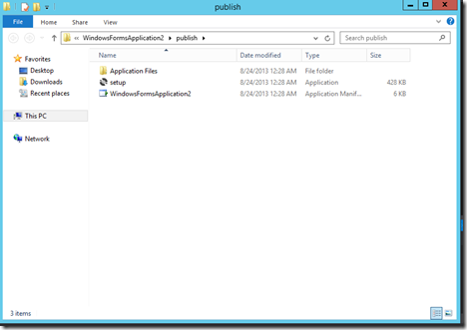

Podemos darle doble click al setup y ver como es el tipo de Instalador de tipo ClickOnce.

Como podemos ver en la siguiente pantalla, nos muestra el Nombre de la Aplicación o Sistema, luego desde donde lo estamos Instalado y que compañía o Desarrollador independiente fue quien publico el instalador (en otra publicación próximamente mostrare como hacer la firma digital).

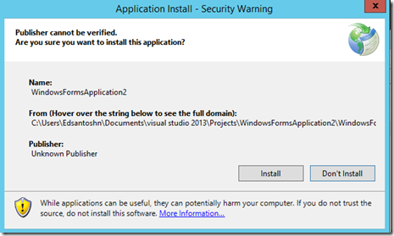

Una vez instalado veremos nuestra aplicación o programa abrirse.

